Week 4, Dag 2, Uit rechthoek ontstaat het parallellogram.
(Versie leraar 20221205)
Als we ons voorstellen dat we tegen één kant van een rechthoek aanduwen, dan ontstaat het parallellogram.
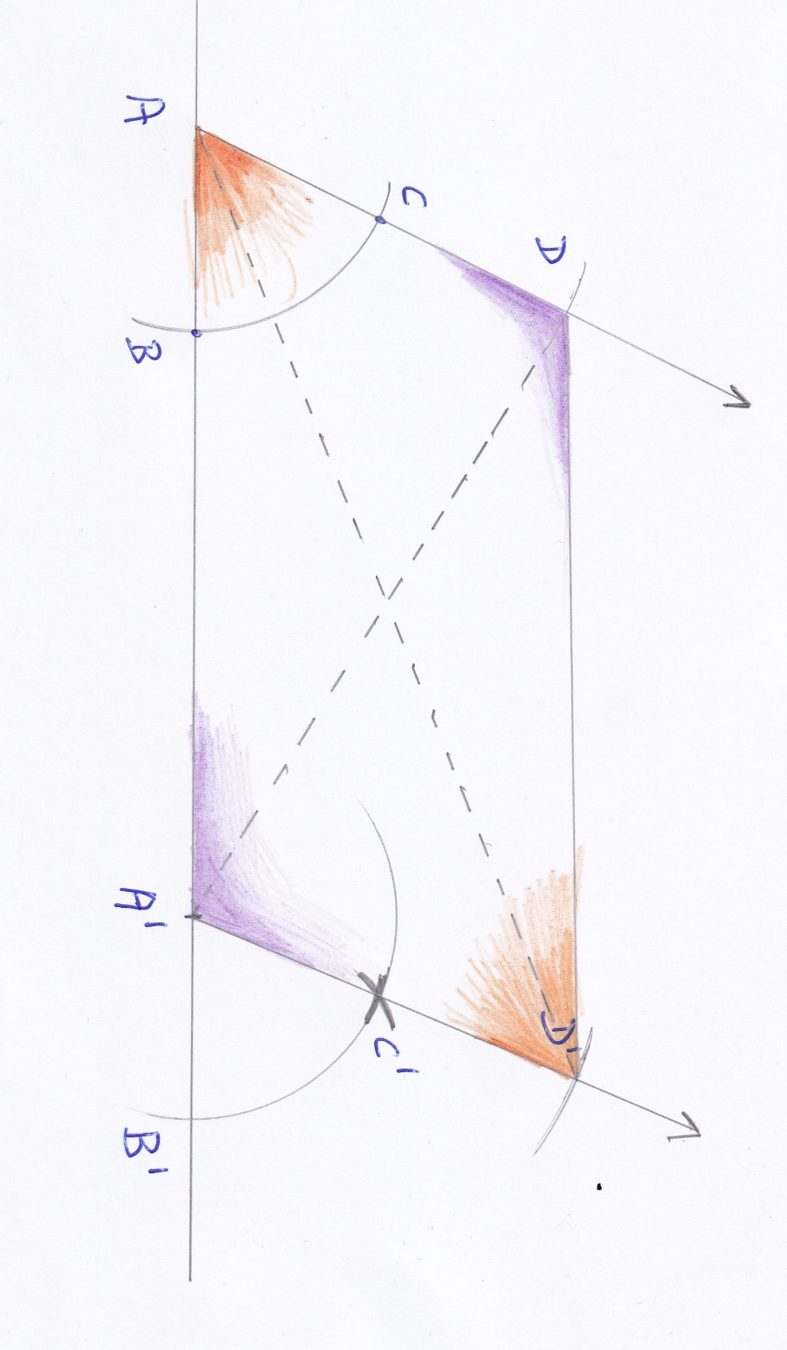
Constructiebeschrijving:

- Teken op een lijn het punt A en bijv. 12cm naar rechts op dezelfde lijn punt A’
- Teken bij A een scherpe hoek.
- Verplaats hoek A naar A’ volgens basisconstructie 3.
- Neem een kleinere afstand dan AA’ in de passer en cirkel die afstand af op de schuine zijde van hoek A. Dan krijg je punt D.
- Doe hetzelfde vanuit de schuine zijde van hoek A’. Zo ontstaat punt D’.
- Trek de lijn DD’
De figuur AA’DD’ is het parallellogram.
Eigenschappen van het parallellogram:
- Zijden 2 aan 2 gelijk
- Hoeken 2 aan 2 gelijk
- Hoek en buitenhoek bij A en A’ zijn samen zijn steeds 180⁰. Zij vormen samen immers een (denkbeeldige) halve cirkelboog.
0-0-0-0-0

